«Измерение и статистические методы обработки сигналов тремора практически здоровых людей»

Введение
Среди многочисленных методов инструментальных исследований, которые используются в медицинской практике, важное место занимает измерение физических параметров, сопровождающих тремор, у различных групп пациентов при варьировании видов и характера нагрузок. Чаще всего сигнал, характеризующий тремор, регистрируют при помощи пьезоакселерометра, что позволяет преобразовать вибросигнал в электрический, усилить и выполнить спектральные оценки шумоподобных процессов, к которым можно отнести сигналы, сопровождающие тремор. Распределением и интенсивностью спектральных компонент принято оценивать характер патологических изменений у пациента.
Тремор – гиперкинез, проявляющийся в виде непроизвольных ритмичных колебательных движений всего тела или его частей в результате повторяющихся сокращений и расслаблений мышц.
В зависимости от частоты колебательных движений различают медленный (3–5 Гц) и быстрый (6–12 Гц) тремор. В зависимости от вовлекаемой части тела: тремор кистей, ступней, языка. В зависимости от момента возникновения: статический (тремор покоя), динамический (кинетический, возникает во время мышечной активности), смешанный (появляется в покое и при движениях), постуральный (проявляется при сохранении позы). В зависимости от причин: эмоциональный, старческий, истерический, эссенциальный, паркинсонический. Физиологический тремор (лёгкий быстрый тремор пальцев рук, век, иногда головы) возникает и усиливается при мышечном напряжении, утомлении, охлаждении или эмоциональном возбуждении.
Лабораторная работа «Измерение и статистические методы обработки сигналов тремора практически здоровых людей» предполагает самостоятельное использование студентами несложной биотехнической системы с целью наблюдения, регистрации и проведения исследований сигналов тремора. Предполагается получение спектральных характеристик, статистических параметров (среднего значения, дисперсии, стандарта отклонения) и некоторых видов корреляционных зависимостей для сигналов тремора.
Цель работы
Цель работы – исследовать тремор у практически здоровых людей под влиянием различных физических нагрузок на примере экспериментальных данных, получаемых студентами самостоятельно.
Методические указания к лабораторной работе призваны дать студентам по специальности 200402.65 «Инженерное дело в медико-биологической практике» необходимые знания по анализу биологических сигналов; научить использовать эти знания при разработке сложных биосистем для диагностики состояния и анализа данных биологических проб.
Изучение данной дисциплины невозможно без знания основных задач анализа сигналов, особенностей фильтрации и исследования информации о биообъекте, а также принципов создания специализированной аппаратуры для обработки экспериментальной информации.
Источниками медико-биологических данных, к которым следует обращаться студентам при выполнении лабораторной работы, являются справочники, содержащие сведения о свойствах тканей человека и животных, их биофизических параметрах. Медицинские диагностические и регистрирующие приборы, медицинские экспертные системы, базы данных о биообъекте, электронные истории болезни являются средствами для получения данных в данной лабораторной работе.
Работая с данными о биообъекте, необходимо помнить следующие его специфические особенности, влияющие на результаты биофизических измерений:
1) сложность объекта измерения, неоднозначность связей между измеряемыми биофизическими и соответствующими медико-биологическими характеристиками;
2) трудно учитываемое влияние психофизиологических состояний человека на показатели биофизических характеристик, которые носят случайный характер;
3) большой индивидуальный разброс измеряемых величин из-за половых, возрастных и других различий;
4) динамичность физико-химических процессов в тканях;
5) подвижность организма и его органов;
6) невозможность измерения некоторых характеристик тканей без нарушения целостности организма;
7) малое абсолютное значение измеряемых величин при высоких уровнях внутренних и наводимых шумов;
8) необходимость сложной статистической и математической обработки полученных баз данных.
Для выполнения лабораторной работы необходимо ознакомиться с измерительным комплексом, схемой соединений, системой регистрации и обработки данных, подготовкой прибора к работе, калибровкой, проведением исследований в разных состояниях (спокойном, расслабленном положении, сидя на стуле, после 20 приседаний).
Если исследуется любой биологический объект с использованием счета или меры, т. е. с количественной стороны для оценки его качественного состояния, то необходимо использовать биометрию.
Биометрия – наука, позволяющая обрабатывать и анализировать экспериментально полученные данные. Она представляет собой совокупность математических методов, применяемых в биологии и заимствованных из области математической статистики и теории вероятности, имеет свои отличительные черты и занимает определенное место в системе биологических наук. Современная биометрия – это раздел биологии, содержанием которого являются планирование наблюдений и статистическая обработка результатов.
Характерной чертой биометрии является то, что ее методы используют при анализе совокупности факторов, т. е. явлений массового характера, в сфере которых обнаруживаются закономерности, не свойственные единичным наблюдениям.

Предмет и основные понятия биометрии
Обычно наблюдения проводятся на групповых объектах, которые рассматривают как составные элементы или члены группового объекта. Конкретная реализация процесса, описывающего случайное явление, называется выборочной функцией (или реализацией, если речь идет о наблюдении конечной длительности). Совокупность всех возможных выборочных функций, которые может дать случайное явление, называется случайным или стохастическим процессом. Следовательно, под реализацией случайного физического явления понимается один из возможных исходов случайного процесса.
Случайные процессы делятся на стационарные и нестационарные. В свою очередь, стационарные случайные процессы делятся на эргодические и неэргодические. Дальнейшая классификация нестационарных случайных процессов проводится по особенностям их нестационарности.
Как уже говорилось, процесс, описывающий случайное явление, нельзя задать явной математической зависимостью, поскольку каждое наблюдение этого явления дает невоспроизводимый результат. Другими словами, любое наблюдение дает только один вариант из множества возможных.

Теоретическая часть
Основные медицинские понятия
для выполнения лабораторной работы

ТРЕМОР – непроизвольные ритмичные движения конечностей, головы, языка и других частей тела, возникающие вследствие поочередного сокращения мышц-агонистов и мышц-антагонистов. Структуры нервной системы, ответственные за возникновение тремора, недостаточно изучены. Тремор присущ и здоровым людям, однако амплитуда его столь мала, что он обычно незаметен. Патологический тремор может быть статическим (возникает в части тела, находящейся в покое), постуральным (при поддержании определенного положения) и интенционным (возникает в процессе активного движения). Статический тремор характерен для паркинсонизма, эссенциального тремора, гепатоцеребральной дистрофии и ртутного отравления. Постуральный тремор наблюдается при паркинсонизме, тиреотоксикозе, отравлении алкоголем и литием, а также при состоянии тревоги или усталости. Интенционный тремор, как правило, является следствием поражения мозжечка и его связей. Чаще всего встречается тремор статистический и постуральный.
Исследование тремора, как особого рода гиперкинеза, проявляющегося непроизвольными, ритмическими, колебательными движениями различных частей тела человека, является важной составной частью диагностики в неврологии. Различным заболеваниям центральной нервной системы соответствуют характерные особенности тремора, в первую очередь, их спектральные характеристики.
Исследование тремора важно также и для практически здоровых людей с целью получения информации об их функциональном состоянии. Особенно это важно для спортсменов, например, для определения степени подготовленности к ответственным соревнованиям в тренировочном процессе, при выборе реабилитационных подходов в лечебной физкультуре, и рабочих некоторых специальностей – при рассмотрении вопросов о влиянии условий труда на трудоспособность человека. Исследователи во многих таких случаях пользуются методиками, основанными на изучении или определении уровня координации движений. Такие исследования позволяют оценить влияние нервного возбуждения, общего утомления, усталости отдельных мышц на координацию движений у спортсменов, у больных после перенесенных травм и ранений, у людей ряда производственных специальностей. Это, в свою очередь, необходимо для определения режима тренировки, для определения наиболее целесообразных лечебно-реабилитационных методов, для определения режима нагрузки и отдыха (особенно у рабочих, занятых в промышленности, использующей точные технологии, и операторских профессиях).

Основные понятия математической статистики
для выполнения лабораторной работы

В отличие от индивидуальных числовых характеристик средние величины обладают большей устойчивостью, способностью характеризовать целую группу однородных единиц одним (средним) числом. Значение средних величин заключается в их свойстве аккумулировать или уравновешивать все индивидуальные отклонения, в результате чего проявляется то наиболее устойчивое и типичное, что характеризует качественное своеобразие объекта, позволяет отличать один групповой объект от другого.
Средние величины могут характеризовать только однородную совокупность числовых характеристик. Если средняя получена на качественно неоднородном материале или выбрана неправильно, без учета специфики характеризуемого явления или процесса, она окажется фиктивной. При наличии разнородных по составу данных их необходимо группировать в отдельные качественно однородные группы и вычислять групповые и частные средние.
Все расчеты статистических величин в предлагаемой лабораторной работе ведутся в Microsoft Excel.
Обработка начинается с упорядочения или систематизации собранных данных. Процесс систематизации результатов наблюдений, объединения их в относительно однородные группы по некоторому признаку называется группировкой в ансамбли.
Из общего семейства средних величин наиболее часто используют среднюю арифметическую величину (СРЗНАЧ). Этот показатель является центром распределения, вокруг которого группируются все варианты статистической совокупности. Простую среднюю арифметическую величину определяют как сумму всех членов совокупности, деленную на их общее число:
M = 1/n 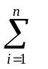x_{i} , (1)
где M – средняя арифметическая величина; – знак суммирования в пределах от первой до n-й измеренной величины.
Поиск минимального и максимального значений среди вариантов статистической совокупности выполняется по соответствующим подпрограммам (МИН) и (МАКС).
Дисперсия является мерой рассеяния значений случайной величины около её среднего арифметического значения.
Нахождение дисперсии для дискретных величин 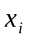 выполняется по подпрограмме (ДИСП) по следующей формуле:
D = 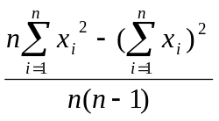 (2)
Степень взаимозависимости двух последовательностей случайных величин характеризуется взаимно ковариационной функцией – Cov (x_{i},y_{j}). Ковариация (КОВАР) используется для определения связи между двумя множествами данных.
Для дискретных сигналов:
Cov (x_{i} ,y_{j}) = 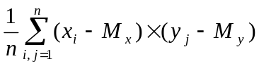. (3)
Наиболее удобен для характеристики взаимосвязи двух случайных процессов коэффициент корреляции – 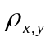, который является нормированной величиной и изменяется в интервале от –1 до +1. Коэффициент корреляции (КОРРЕЛ) находится как нормированная функция ковариации по формуле:
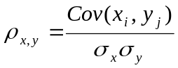, (4)
где 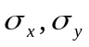 – стандартные отклонения в случайных процессах, определяемые как:
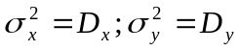 (5)
Методы и аппаратура,
применяемые при исследовании тремора

В качестве методов обследования пациентов используются компьютерная стабилометрия и вибрационная акселерометрия.
Стабилометрия предусматривает регистрацию движения общего центра давления на плоскости с помощью платформы на тензометрических датчиках. Часто используется стабилоплатформа Ela французской фирмы Electronique Applique. Методика эксперимента предусматривает регистрацию стабилограмм и акселерограмм при стоянии пациента в позе Ромберга (носки и пятки вместе, руки вниз) с открытыми и закрытыми глазами; нагрузочные пробы включают в себя вытягивание рук вперед (функциональная проба с отягощением) и некоторое интеллектуальное занятие (счет в уме).
Исследования тремора заключаются в выполнении пациентом (или испытуемым) тестирующих координированных движений. Определения нарушений тремора выполняются в динамике и в статике. Для проведения таких исследований разработана группа установок, позволяющих инструментально зарегистрировать и оценить указанные нарушения для определения тремора в статике. Краткие характеристики этих установок приведены ниже.
ФОНОТРЕМОМЕТР (ФТ-1В) представляет собой установку с планшетом, имеющим прорезные фигуры (по Мёде) и ряд “калиброванных” отверстий для оценки тремора в статике. Прибор снабжен устройством для визуальной и акустической сигнализации для пациента при ошибках в выполнении заданий.
ФОНОТРЕМОМЕТР (ФТ-2В) – портативная переносная установка, являющаяся развитием установки ФТ-1В, имеет сменные планшеты с тестирующими “горизонтальными”, “вертикальными” и “спиральными” фигурами. В течение ряда лет установка выпускалась мастерскими Ленинградского НИИ гигиены и профзаболеваний и использовалась для определения степени утомления водителей автотранспорта.
Модульный ТРЕМОМЕТР, имеет корпус, в который устанавливаются модули двух видов (угловые и линейные) с входами на смежных сторонах и выходами на противоположных сторонах. Такая конструкция модулей с различными конфигурациями прорезей позволяет образовывать замкнутые изменяемые фигуры. Пациент проводит щупом по замкнутой кривой в определенном направлении установленное количество раз. Многократное проведение щупа по замкнутому контуру позволяет определить нарастающую усталость по количеству ошибочных движений (касаний); регистрация ведется при помощи пишущей регистрирующей установки или компьютерного устройства.
Московской научно-медицинской фирмой "МБН" производится комплекс клинического анализа движений "Биомеханика". В комплексе применены классические методы исследования в соответствии с международными стандартами. Эти возможности активно используются для проведения исследований основной стойки (стабилометрия, тест Ромберга, оптокинетическая проба и др.), а также для активной реабилитации посредством биологической обратной связи. Пациент, стоя на динамометрической платформе, выполняет различные двигательные задачи специальных тренажеров, которые отображаются на мониторе. Другой вариант использования – это компьютерные игры, которыми пациент управляет, изменяя свое положение на платформе. Врач на своём мониторе получает необходимые сведения о течении процесса реабилитации, а также управляет различными характеристиками движений пациента в процессе реабилитационной игры.
Следует заметить, что проводимые тремометрические исследования особенно ценны в сочетании с электромиографическими или электроэнцефалографическими исследованиями и одновременным определением функционального состояния пациента.
Лабораторная установка

Регистрация микроколебаний рук в лабораторной установке производится с помощью пьезоакселерометров типа ПАМТ-1 разработки ИПФ РАН, а для ввода и обработки данных применяют измерительный комплекс, структурная схема которого приведена на рис.1.

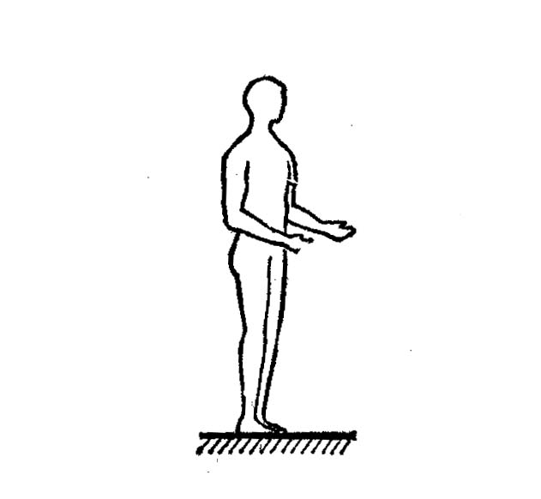
1
2
3
4
5
6
1
Рис. 1 Структурная схема измерительного комплекса
1 – пьезоакселерометры типа ПАМТ-1; 2 – двухканальный специализированный усилитель; 3 – двухканальный НЧ – фильтр, 4 – двухканальный блок согласования, 5 – плата АЦП типа Blaster Live 1024, 6 – компьютер с программой спектрального анализа

Принципиальная схема одного из каналов специализированного усилителя для предварительного усиления сигнала, поступающего с пьезоакселерометра, приведена на рис. 2.
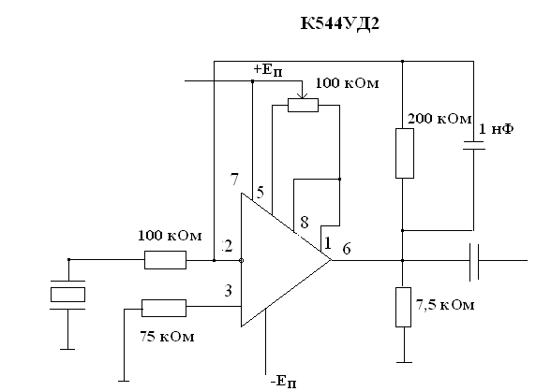
Рис. 2. Принципиальная схема одного из каналов специализированного усилителя
В предлагаемой лабораторной работе применяется установка, в которой в качестве датчиков для снятия тремора используется пьезоакселерометр с коэффициентом преобразования по напряжению 25 мВ/м/с^{–2} на частоте 500 Гц и резонансной частотой 2,4 кГц. Предварительное усиление сигнала с пьезоакселерометра выполняется специализированным усилителем, изготовленным на микросхеме К544УД2 с коэффициентом усиления 2 и полосой пропускания 800 Гц. В дальнейшем сигнал поступает на фильтр нижних частот с полосой пропускания 1–500 Гц и через согласующий каскад по кабелю на входную плату АЦП типа Blaster Live 1024 персонального компьютера. Обработка акустических сигналов выполняется по специальной программе, которая позволяет занести параметры сигнала в память с возможностью последующего применения стандартных и специализированных конструкций EXCEL для исследования и статистической обработки сигналов тремора практически здоровых людей и представлением этой информации на экране компьютера.

Порядок выполнения работы

Выполнение работы начинается с проверки схемы соединений, «зануления» корпусов приборов и допуска студентов к работе. Межблочные соединения структурной схемы выполняются при помощи радиочастотного кабеля с разъемами типа СР-50-74ПВ. Соответствующие входные и выходные разъемы блоков имеют тип СР-50-73ПВ. Подключение к плате АЦП производят через двухканальный кабель со стереоштекером на линейный вход платы АЦП (Приложение 1); затем на пальцах испытуемого студента укрепляют датчики ПАМТ-1.
Снятие сигналов выполняется при помощи специализированной программы по двум вариантам с регистрацией соответствующих файлов в памяти компьютера. Длительность реализаций около 10 секунд.
Первый вариант: датчики ПАМТ установлены на указательных пальцах правой и левой рук одного студента. Второй вариант: датчики ПАМТ установлены на указательных пальцах правой или левой рук двух разных студентов.
На рис. 3 приведен пример записи сигналов тремора с указательных пальцев рук. Система регистрации сигналов двухканальная – оба сигнала одновременно регистрируются и заносятся в память компьютера в виде файлов ***.wav.
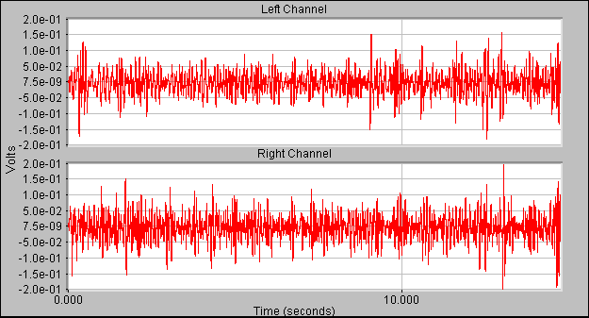

Рис. 3. Пример записи сигналов тремора с указательных пальцев рук. Регистрация сигналов двухканальная.

Частота дискретизации АЦП типа Blaster Live 1024 персонального компьютера составляет 44,1 кГц. Полные технические характеристики платы АЦП приведены в Приложении 1. На рис.4 показаны зависимости спектральной плотности сигналов тремора от двух указательных пальцев левой и правой руки.
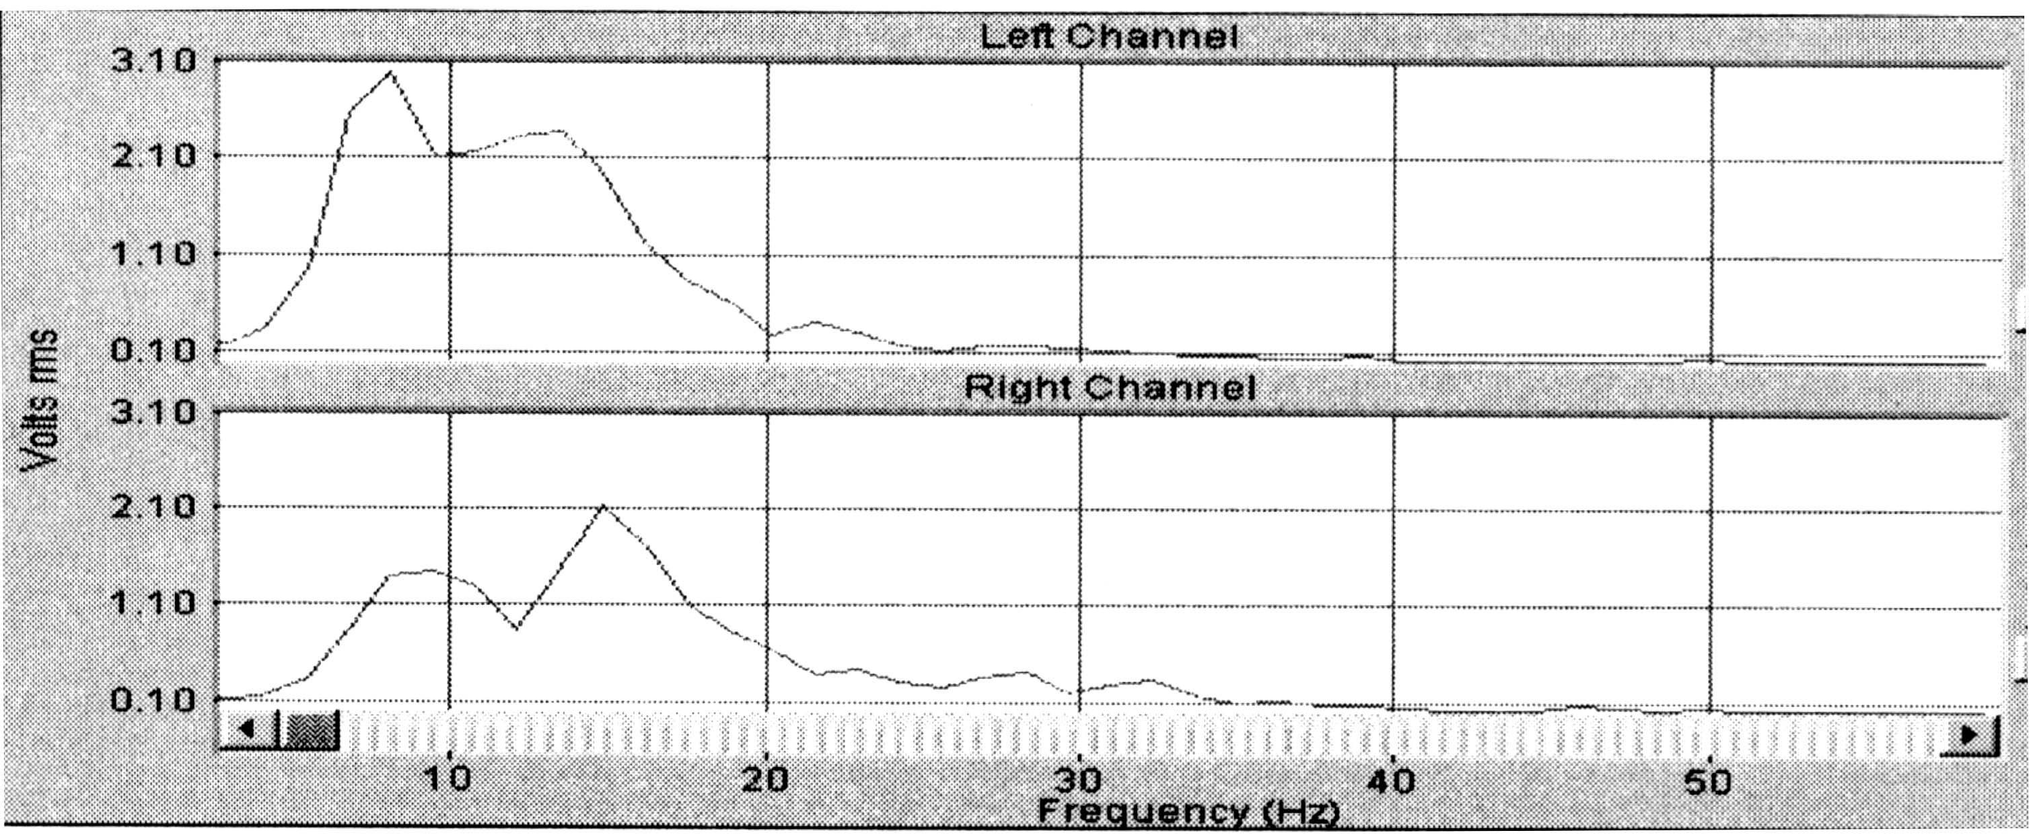
Рис.4. Пример записи спектров сигналов тремора с указательных пальцев рук.

Сравнивая максимальную частоту анализа, на которой имеется значимая амплитуда, с частотой дискретизации 44,1 кГц, приходим к выводу, что понижение частоты дискретизации в десять раз будет способствовать снижению объема памяти при выполнении статистических расчетов, сохраняя, по теореме Котельникова, высокую точность преобразования. Для получения массива данных, используя возможности специализированной программы, выделяем одновременно в левом и правом каналах часть реализации длительностью около 0,5 с и записываем в память в формате ***.txt. Выбор части реализации делаем там, где ее амплитуда наибольшая.
Открываем этот файл в программе EXCEL. Данные располагаются в трех первых столбцах «A» «B» и «C» («Книга 1»). Столбец «A » – время от начала измерения, а столбцы «B» и «C» – массивы данных соответствующих левому и правому измерительным каналам соответственно. После этого все данные, имеющие номер выше 20000, удаляются. В режиме «Формат» данные сдвигаются к правому краю «ячейки». Через режим «Правка» выполняем замену точки на запятую в массивах данных столбцов «B» и «C».
При помощи приведенной ниже программы 1, которая выполнена в редакторе Visual Basic, берем в наших массивах данных каждый десятый замер, что фактически понижает в десять раз частоту дискретизации. Новые массивы данных, где избыточность данных понижена в десять раз, будут в столбцах «E» и «F» для левого и правого каналов соответственно. Программа может быть установлена самостоятельно или использован файл LABOR_1.xls, где можно удалить или заменить данные предыдущих измерений. Программа с комментариями приведена ниже.
Программа 1
Private Sub Выборка_Click()
Const ColumnCellsA = "A" ' Буква столбца исходных измерений А
Const ColumnCellsD = "D" 'Буква столбца, куда записывается каждое 10 из исходных измерений ст.А
Const ColumnCellsB = "B" 'Буква столбца исходных измерений В
Const ColumnCellsE = "E" 'Буква столбца, куда записывается каждое 10 из исходных измерений ст.B

Const ColumnCellsC = "C" 'Буква столбца исходных измерений С
Const ColumnCellsF = "F" 'Буква столбца, куда записывается каждое 10 из исходных измерений ст.С

Dim strNameSheet As String
Dim iCountCells As Integer

strNameSheet = ActiveSheet.Name

For iCountCells = 10 To 20000 Step 10

With Worksheets(strNameSheet)
.Range(ColumnCellsD & CStr(iCountCells / 10)).Value = _
.Range(ColumnCellsA & CStr(iCountCells)).Value
End With
With Worksheets(strNameSheet)
.Range(ColumnCellsE & CStr(iCountCells / 10)).Value = _
.Range(ColumnCellsB & CStr(iCountCells)).Value
End With
With Worksheets(strNameSheet)
.Range(ColumnCellsF & CStr(iCountCells / 10)).Value = _
.Range(ColumnCellsC & CStr(iCountCells)).Value
End With
Next iCountCells

End Sub
Примеры выполнения измерений и их анализа
Обработка результатов измерений производится с помощью программы Microsoft Excel и подпрограммы выборки данных. Образец массива данных в программе Excel приведен в Приложении 2. Выполнение статистических расчетов осуществляется через режим «функция» «статистическая».
Первый вариант измерений: датчики ПАМТ установлены на указательных пальцах правой и левой рук одного студента.
Вычислим границы минимального и максимального изменения значений среди вариантов статистической совокупности по соответствующим подпрограммам (МИН) и (МАКС): минимальные значения множества измерений min_{л} = =-0,0636; min_{пр} = -0,1165; максимальные значения множества измерений max_{л} = 0,0691; max_{пр}= 0,1164.
Определим среднюю арифметическую величину (СРЗНАЧ). Этот показатель является центром распределения: средние значения множества измерений M _{л} = 0,0082, M _{пр} = =0,0310.
Находим дисперсию (ДИСП), которая является мерой рассеяния значений случайной величины около её среднего арифметического значения. Вычисление дисперсии выполним для трех перекрывающихся множеств измерений: 10, 50 и 100 замеров.
Дисперсия сигнала с указательного пальца левой руки:
D_{л}(10) = 0,001116565, D_{л}(50) = 0,001659785,
D_{л}(100) = 0,001805884.
Дисперсия увеличивается с увеличением количества замеров в сигнале тремора с левого указательного пальца. Аналогичные вычисления проводятся и для правого указательного пальца.
Вычисляем функцию ковариации (КОВАР). Функция ковариации используется для определения ненормированной связи между двумя множествами данных, для одного множества данных используется функция автоковариации.
Вычисление функции автоковариации выполним для одного множества измерений с указательного пальца левой руки. Сдвиг между последовательностями замеров берем от 0 до 20 замеров с шагом 5 замеров: Cov (x_{i} , x_{i+0}) = 0,001787825,
Cov (x_{i} , x_{i+5}) = 0,001386008, Cov (x_{i} , x_{i+10}) = 0,000560301,
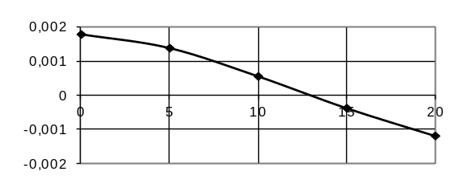Cov (x_{i} , x_{i+15}) = -0,000369871, Cov (x_{i} , x_{i+20}) = -0,001180892. Результаты приведены на рис.5.
τ
τ
Cov
Рис.5. Функция автоковариации для сигнала с указательного пальца левой руки
Вычисление функции взаимной ковариации выполняется аналогично при помощи функции ковариации (КОВАР) для двух множеств измерений с указательных пальцев левой и правой рук, которые выполняются в соответствии с формулой (3), где номер сдвига массива замеров y_{j} относительно массива замеров x_{i} выражен величиной τ = 0, 5, 10, 15, 20….
Вычисление автокорреляции 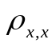 выполняется при помощи функции КОРРЕЛ для множества измерений с указательных пальцев левой или правой рук в соответствии с формулой (4), где номер сдвига массива замеров x_{i} относительно массива замеров x_{i+τ} выражен величиной τ = 0, 5, 10, 15, 20….
Коэффициент автокорреляции (КОРРЕЛ) находится как нормированная функция ковариации по формуле:
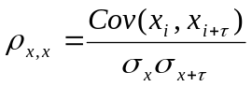, (6)
где номер сдвига массива замеров x_{i} относительно массива замеров x_{i+τ} выражен величиной τ=0, 5, 10, 15, 20….:
ρ_{x, x}(0) = 1, ρ_{x, x}(5) = 0,77657487, ρ_{x, x}(10) = 0,314119045,
ρ_{x, x}(15) = -0,211638073, ρ_{x, x}(20) = -0,686749607.

Результаты приведены на графике (рис.6).

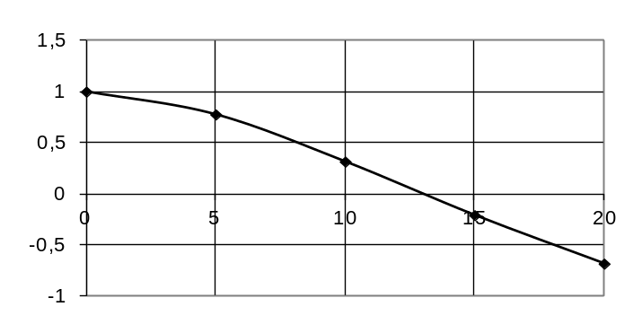Рис.6. Коэффициент автокорреляции для сигнала с указательного пальца левой руки
ρ_{x, x}(τ)
τ
τ
Вычисление функции взаимной корреляции выполняется аналогично при помощи подпрограммы функция корреляции (КОРРЕЛ) для двух множеств измерений с указательных пальцев левой и правой рук, которые выполняются в соответствии с формулой (4), где номер сдвига массива замеров y_{j} относительно массива замеров x_{i} выражен величиной τ=0, 5, 10, 15, 20….
Вычисление функций автокорреляции и взаимной корреляции по второму варианту, когда датчики ПАМТ установлены на указательных пальцах правой или левой рук двух разных студентов, выполняется аналогично вышеизложенному. Полученные результаты необходимо качественно сравнить с измерениями, которые выполнялись на одном человеке.

Выводы

На основе разработанного для лабораторной работы макета биотехнической системы контроля двигательной активности мышц выполняются исследования тремора, что важно для пациентов с целью получения информации об их функциональном состоянии. Состав биотехнической системы: пьезоакселерометры типа ПАМТ-1, двухканальный специализированный усилитель, двухканальный НЧ–фильтр двухканального блока согласования, плата АЦП типа Blaster Live 1024, компьютер с программой спектрального анализа.
Проведенные исследования и статистическая обработка полученных массивов данных позволит приобрести студенту опыт использования программы Microsoft Excel по установлению таких важных статистических параметров, как максимальное и минимальное значения, среднее арифметическое значение, дисперсия, стандарт отклонения, автоковариация, взаимная ковариация, автокорреляция, взаимная корреляция, что позволит оценить уровень связей между показателями акустической активности различных мышц. В результате применения вышеприведенных методов могут быть выявлены наиболее информативные зоны для регистрации мышечной активности во время различных воздействий на организм человека.
Проведённые в результате выполнения лабораторной работы исследования позволяют сделать следующие выводы:
- акустическая активность является достаточно информативным критерием мышечной активности;
- биотехническая система, разработанная на основе этих исследований, позволяет объективно оценивать акустическую активность в различных зонах организма пациента.

Вопросы
- В чем проявляется тремор, как особый род гиперкинеза, для различных частей тела человека?
- В чем отличие функции ковариации от функции корреляции?
- Какие специфические особенности, влияющие на результаты биофизических измерений, необходимо помнить, работая с данными о биообъекте?
- Как объяснить различия в результатах вычисления функции взаимной корреляции для двух множеств измерений с указательных пальцев левой и правой рук одного студента по сравнению с функцией взаимной корреляции для измерений, выполненных с указательных пальцев правой или левой рук двух разных студентов?
- Какие правила техники безопасности необходимо выполнять при измерениях сигналов тремора на предлагаемой установке?

Список рекомендуемой литературы
- Беллман Р. Математические методы в медицине. – М.: «Мир», 1987.
- Бендат Дж., Пирсол А. Прикладной анализ случайных данных. – М.: «Мир», 1989.
- Кушников О.И., Королёв С.Б., Шемагин В.А. Разработка биотехнической системы восстановления двигательных функций руки после травм. / VI Всероссийская конференция по биомеханике «Биомеханика-2002», Тез. докл. (20-24 мая 2002 г., Н.Новгород). – С.143.
- Кушников О.И., Пенкнович А.А., Снегирев С.Д., Шемагин В.А. Биотехническая система контроля анестезиологического обеспечения при хирургических операциях /V научно-техническая конференция «Медико-технические технологии на страже здоровья». Сб. докл. (4 – 11 октября 2003 г., Египет, Шарм Эль Шейх). – М.: МГТУ им. Н.Э. Баумана, 2003. – С.78.
- Кушников О.И., Пенкнович А.А. Шемагин В.А. Биоакустическая система оценки адекватности обезболивания в медицинских технологиях. Итог. Отч. по НИР «Биоакустик-2», проект № 03.02.010., № Гос. регистрации 01.20.03 07721, инв. № 0220.0 502656, 21с.
- Немирко А.П. Цифровая обработка биологических сигналов. – М.: «Наука», 1984.
- http://www.neuronet.ru/bibliot/bme/des/des458.html

ПРИЛОЖЕНИЕ 1

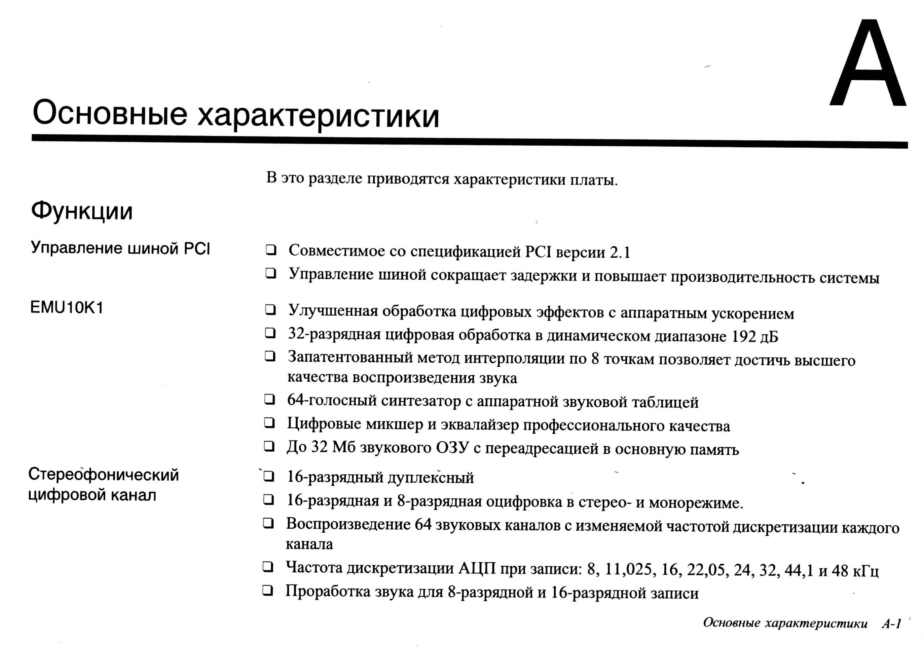

ПРИЛОЖЕНИЕ 2

«Измерение и статистические методы обработки сигналов тремора практически здоровых людей»
Учебное пособие
к лабораторной работе
для студентов III-IV курсов

Снегирев Сергей Донатович
Шемагин Владимир Алексеевич

Подписано в печать 03.04.2009 г. Формат 60 × 84/16
Бумага писчая. Объем 1,5 усл. п. л. Заказ 5583. Тираж 50.

Отпечатано в ФГНУ НИРФИ.
603950 Н.Новгород, ул. Б.Печерская, 25/12а

